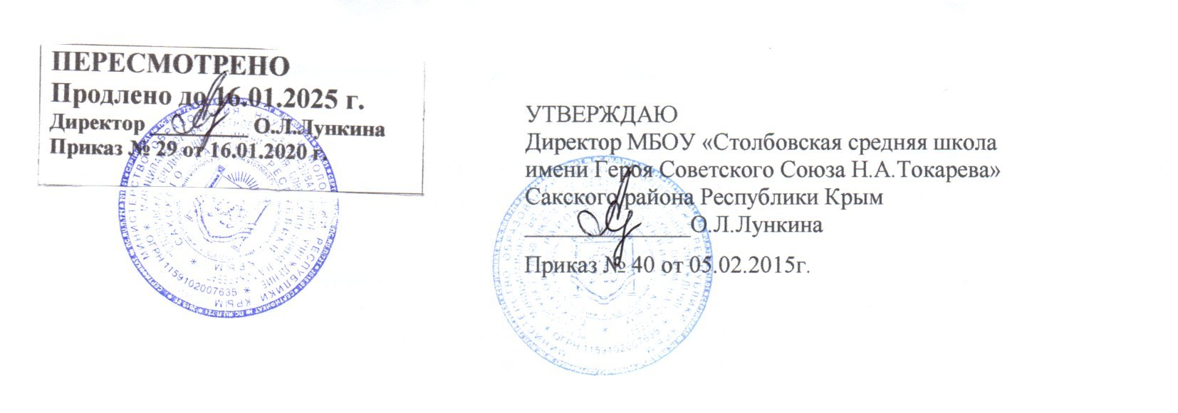

Правила безопасности при обращении с электроприборами

В целях создания безопасных условий для обучения в школе учащимся ЗАПРЕЩАЕТСЯ:
- Самостоятельно производить пуск, эксплуатацию и остановку электротехнического оборудования.
- Перемещать заранее установленное электрооборудование на другое место, без разрешения учителя.
- Проникать за ограждения электрооборудования.
- Снимать защитные крышки, кожухи с электроприборов.
- Самостоятельно производить какой бы то ни было ремонт электрической части электроприборов, установок, замену предохранителей, электроламп.
- Размещать на электрооборудовании посторонние предметы, влагосодержащие, легковоспламеняющиеся, едкие взрывчатые, горючие вещества.
- Загромождать подходы к электрооборудованию.
- Прикасаться к работающему электрооборудованию мокрыми руками.
- При использовании электроприборами передавать их, даже на непродолжительное время другим лицам, держаться за провода, оставлять их без надзора, включенными в сеть.
- Вставлять в прорези аппаратов посторонние предметы, так как это может повредить корпус или вызвать неисправность в аппарате.

РАЗРЕШАЕТСЯ:
- В случае длительного не использования прибора выньте вилку из сетевой розетки.
- В случае обнаружения неисправности в электрооборудовании немедленно сообщите об этом учителю.
- Во время работы или использования электрооборудования необходимо постоянно следить за наличием и состоянием защитных крышек, кожухов и ограждений токоведущих частей электрооборудования, а также надписей на нем.
- При появлении явных признаков ненормальной работы электрооборудования:
- напряжения на корпусе оборудования;
- частичной или полной, даже кратковременной, пропаже напряжения;
- чрезмерный нагрев корпуса прибора;
- несчастный случай с человеком или угроза несчастного случая, требующим остановки агрегата, машины, аппарата, установки отключите электрооборудование и немедленно сообщите об этом учителю.

С инструкцией ознакомлены:

